FEDERALE POLITIE WERFT AAN:

3 FULLTIME AFRICHTERS POLITIEPAARDEN

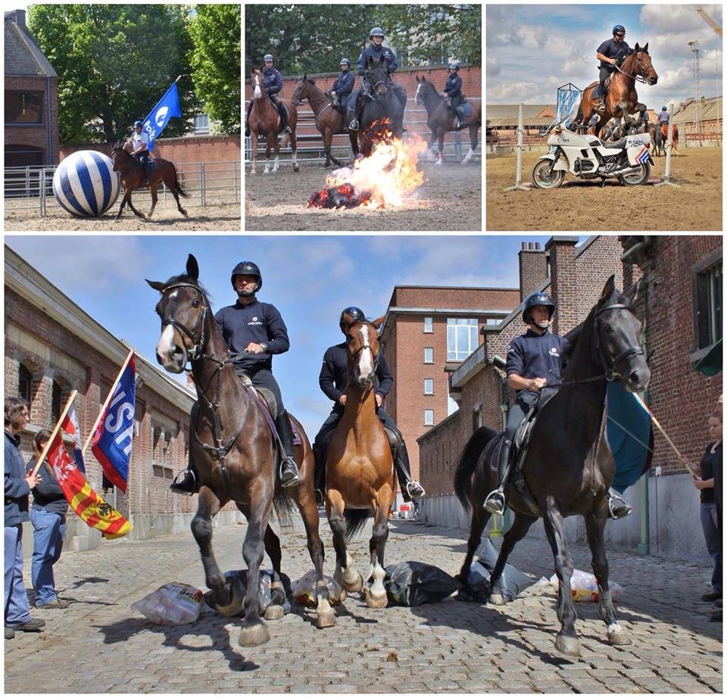

Algemene info
De politiepaarden en politieruiters van de Belgische Federale Politie zijn een onderdeel van de Directie Openbare Veiligheid (DAS). DAS dient te beschikken over 110 politiepaarden en 120 politieruiters. De politiepaarden worden over het hele Belgische grondgebied ingezet en dit voornamelijk voor het beheer van evenementen (manifestaties, voetbalwedstrijden met risico, festivals, enz.)

Alle politiepaarden staan gestald te Etterbeek. Jaarlijks worden een 10-tal jonge paarden aangekocht. Deze paarden beschikken minimaal over het niveau zadelmak en dienen afgericht te worden tot politiepaard in een gemiddelde periode van 9 à 12 maanden.

Om het team van africhters te versterken worden 3 medewerkers (burgerkader) gezocht, met specifieke ervaring in het hippische domein en minimum met een diploma middelbaar onderwijs.

Wat
De Directie Openbare Veiligheid is op zoek naar 3 gemotiveerde ruiters met kennis van zaken op het vlak van het aanrijden en doorrijden van jonge paarden. De africhters werken in teamverband (samengesteld uit leden van het administratief en logistiek kader en of operationeel kader) en staan onder de dagelijkse leiding van een trainingsleider/verantwoordelijke.

Waar
De vaste werkplaats van het team africhters bevindt zich in het politiecomplex de Witte de Haelen, te 1040 Etterbeek (Brussel), Ruiterijlaan 2.

Hoe
De werkzaamheden van het team africhting worden aangestuurd door een verantwoordelijke training. De africhters dienen zowel zelfstandig als in teamverband punctueel hun taken te kunnen uitvoeren.

Wanneer
De werkzaamheden uitgevoerd door de stalmedewerkers/africhters vinden hoofdzakelijk (maar niet uitsluitend) plaats op weekdagen en met een vast uurrooster (7uur – 15:00 uur).

Meer info
Voldoe je aan het vooropgestelde profiel en wens je meer concrete informatie te bekomen? Neem dan contact via dga.das.MountedResources@police.Belgium.eu

Toelichting functie en hoe solliciteren
De betrokken functie wordt verder toegelicht in het officiële jobaanbod dat bekomen kan worden via onderstaande link.
Solliciteren kan enkel via het officiële jobaanbod! Volg daarom de desbetreffende link en volg nauwgezet de aangeduide stappen (solliciteren via knop: “Solliciteer voor deze functie”):

Nederlandstalige versie:
https://www.jobpol.be/nl/administratieve-jobs/africhter-politiepaarden-directie-openbare-veiligheid

Franstalige versie:
https://www.jobpol.be/fr/fonctions-civiles/dresseur-de-chevaux-de-police-direction-securite-publique

Let op !
Er wordt enkel rekening gehouden met volledige dossiers met de nummer van aanbieding. Dwz : C.V., motivatiebrief, uittreksel van strafregister (model 1), copie van diploma’s/certificaten, kopie van rijbewijs, referentielijst werkervaring, enz.

